o brasil de todos nós
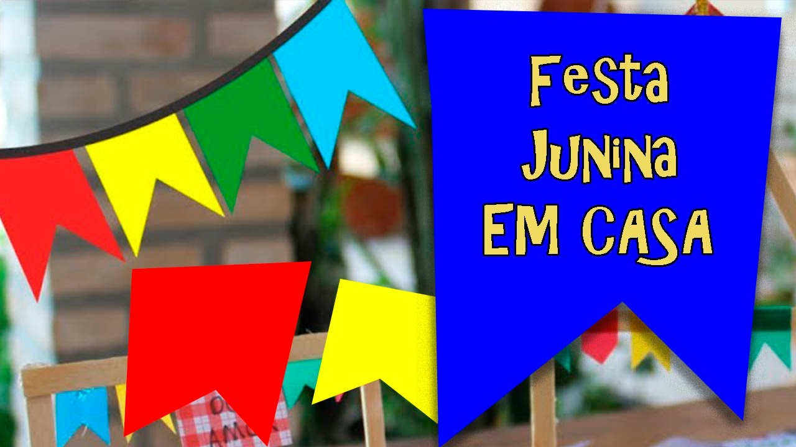
Será que é possível comemorar a Festa Junina 2020 na quarentena? Engana-se quem acha que só porque estamos dentro de casa vamos deixar passar essa que é a mais tradicional Festa Na Escola IEIJ!
Quando pensamos nessa data, logo lembramos de muita gente reunida, música boa, comida, brincadeiras, danças e muita, muita animação.
Certamente no coração de cada um de vocês pode dar uma pontinha de saudade, mas calma, vamos fazer sim uma Festa Junina 2020, na quarentena.
Vamos iniciar o mês junino conhecendo melhor a cultura brasileira. E nada melhor do que as lendas do Brasil, que estão presentes em todas as regiões.
As lendas no Brasil são de inúmeras variedades, influenciadas diretamente pela miscigenação do povo brasileiro. Devemos considerar que lenda não significa mentira, nem mesmo verdade absoluta. O que podemos e devemos deduzir é que uma história para ser criada, defendida e o mais importante, ter sobrevivido na memória das pessoas, deve ter no mínimo algum fato verídico. Muitos historiadores, pesquisadores, folcloristas e outros profissionais que estudam sociedades, tendem a afirmar que lendas, são apenas frutos da imaginação popular, porém as lendas em muitos povos são “os livros na memória dos mais sábios”.
A partir de agora conheceremos algumas lendas brasileiras.

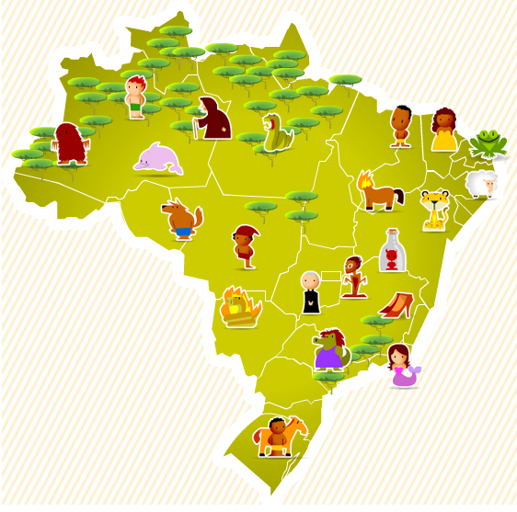
O padre, o estudante e o caboclo
Ceará e Minas Gerais
Há muitos anos, o acaso uniu, na rabeira de uma tropa de mulas que percorria o interior de Minas Gerais, um padre, um estudante e, a transportar as malas e os livros dos dois, um caboclo observador. No lento trotar das mulas, sob o sol do sertão, padre e estudante debatiam sem chegar a qualquer conclusão. No fim da tarde, estacionaram ao lado de um casebre e pediram licença à mulher que os atendeu para pernoitar ali, oferecendo poucas moedas em troca de água, lugar para pendurar as redes e algum alimento.
A pobre mulher concordou, enfiou as moedas rapidamente no bolso da saia e, um minuto depois, trazia aos hóspedes uma jarra de água e o único alimento existente no casebre: um miserável pedaço de queijo, que não dava para alimentar um quarto de homem. Sem saber como dividir o queijo entre os três, o padre, certo de que, com sua oratória, poderia enganar os outros dois, propôs o seguinte: que dormissem e, ao amanhecer, aquele que contasse o sonho mais bonito, certamente inspirado por Deus, ganharia o direito de comer o queijo. Todos concordaram e, cobertos pela poeira da estrada, foram dormir....
No meio da noite, contudo, ouvindo o padre e o estudante roncarem, o caboclo levantou da rede, aproximou-se do armarinho em que a mulher guardara o queijo e o engoliu. Quando amanheceu, enquanto tomavam o café ralo que a mulher lhes ofereceu, o padre, que sonhara a noite toda com o queijo, foi o primeiro a relatar seu sonho. Disse que, auxiliado por anjos, subira por uma escada cheia de enfeites dourados até o céu. O estudante, por sua vez, contou que, mal havia dormido, já se encontrou em pleno Paraíso, aguardando pelo padre que, tinha certeza, chegaria em poucos minutos....
Era a vez do caboclo falar. Com os olhos presos ao chão, numa voz mansa, ele disse: “Sonhei que via o senhor padre e o moço lá no céu, rodeados dos anjos e dos santos. E que eu tinha ficado aqui, sozinho e morto de fome. Então, subi no telhado e gritei com toda força pra vosmecês: ‘E o queijo?! Não vão comer o queijo pra mó da gente seguir viagem?!’. E vosmecês responderam, felizes da vida: ‘Pode comê o queijo, caboclo! É todo seu! Aqui no céu não precisamos de queijo!’. Fiquei tão feliz, e tudo pareceu tão de verdade, que levantei da rede e comi o queijo...”.

Cobra Norato
Amazônia
A índia Tapuia sentiu a gravidez quando se banhava nas águas do rio Claro. Teve os filhos nas margens do Cachoeiri, entre os rios Amazonas e Trombetas. Vieram ao mundo na forma de duas serpentes escuras. A mãe lhes deu os nomes cristãos de Honorato e Maria. Eram gêmeos. Não podiam viver na terra. Criaram-se nas águas. O povo os chamava Cobra Norato e Maria Caninana.
Cobra Norato era forte e bom. Não fazia mal a ninguém. Pelo contrário, salvou muita gente de morrer afogada. Lutou contra peixes grandes e ferozes. Passava o dia nadando, esperando a chegada da noite. Quando a lua surgia no céu, ele saía da água, arrastando o corpo pela areia. Então, Cobra Norato se desencantava. Deixava o couro da cobra na margem do rio, e se transformava num belo rapaz. Adorava festas. Ia dançar, ver as moças, conversar com os outros rapazes. Pela madrugada, enfiava-se novamente no couro da cobra que deixara na margem e mergulhava nas águas do rio.
Sua irmã, Maria Caninana, era má e violenta. Jamais visitou a mãe. Afundava embarcações, feria peixes pequenos. Por isso, Cobra Norato a matou, depois de uma luta terrível. As duas serpentes se engalfinharam no meio do rio Madeira, transformando suas águas calmas num imenso redemoinho.
Para virar homem de uma vez por todas, Cobra Norato precisava de alguém que ajudasse a desencantá-lo. Antes de mais nada, era necessário encontrá-lo dormindo. Depois, deveriam se jogar três pingos de leite de mulher na boca da cobra e dar uma cutilada de ferro virgem na sua cabeça. Ela, então, fecharia a boca e da ferida na cabeça sairiam três gotas de sangue. Assim, Honorato ficaria homem para o resto da vida.
Mas a cobra assombrava. Todos tinham medo. Demorou para aparecer alguém que quisesse ajudar.
Certo dia, a cobra nadou pelo Tocantins. Deixou o corpo na beira do rio e foi dançar. Fez amizade com um soldado e pediu que o desencantasse. O soldado topou e fez tudo o que era preciso. Honorato suspirou descansado. Queimou o couro da cobra. As cinzas voaram.
Nas terras e rios do Pará não há quem ignore a vida da Cobra Norato. Canoeiros apontam para lá e para cá, mostrando os locais por onde passava a Cobra Norato.

PROPOSTA:
Escolha uma das duas lendas e faça uma representação usando a técnica de sua escolha para mostrar o que entendeu.
Seu desenho deve mostrar:
- bordas/margens,
- título,
- personagens,
- ambiente/paisagem,
- elementos que cercam os personagens.
Faça um bom acabamento do desenho.

